AJ-S31DP网络视频解码控制键盘
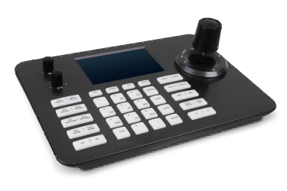

产品概述：

产品概述：
AJ-S31DP是一款带有解码功能的网络控制键盘，有很强的操控性，有效地解决了目前鼠标点击操控球机不准确和不方便的问题。高端大气，独特的表面硬化可以有效防止刮花；采用5寸液晶屏显示效果出色，图像解码体验更佳。
支持标准的Onvif协议，兼容性好，扩展性强，极易操作，只需要几步即可实现对网络球机的完美操控。

特性说明：
(1）支持网络控制方式，具有独立的IP地址。
(2）支持ONVIF协议
(3）5寸工业液晶屏，分辨率800*480,图像解码，进行实时监控。
- 采用进口变速四维摇杆进行控制，手感舒适良好，扭动摇杆可直接控制
云台摄像机全方位转动，镜头变焦放大缩小，根据摇杆控制的力度能变速控制，快慢节奏随及掌控。
(5）具有设预置、调预置、设巡航、调巡航、设扫描、调扫描等快捷键操作
(6）支持自定义功能按键，可自主添加快捷键功能（需定制）
(7）采用自主设计的旋钮功能,可实现云台速度、变倍速度调节。
(8）支持标准POE供电

产品名称：
AJ-S31DP网络视频解码控制键盘

应用场合：
AJ-S31DP视频解码控制键盘可应用于各种重要会议场所，如政府和电信部门，公安、检察院、法院、银行、证券、保险、教育、税务等各个行业，通过简单快速的方式控制摄像机。

产品尺寸：

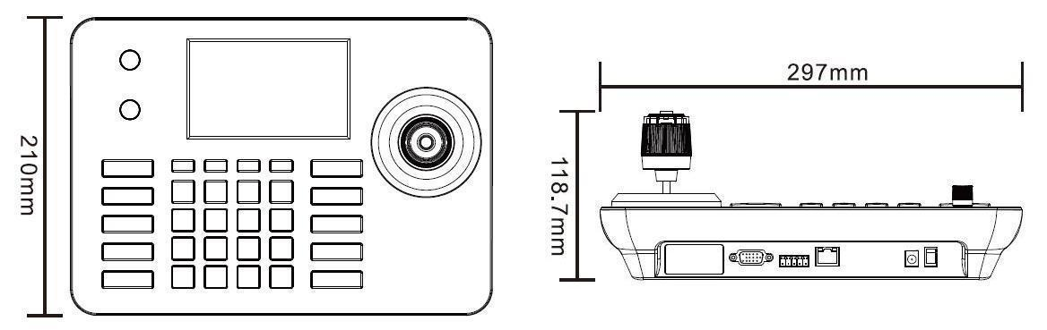

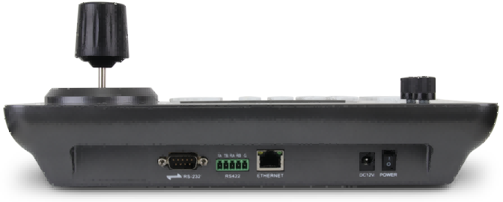
技术参数：
参数 / 型号 | AJ-S31DP
主控芯片 | 海思3536DV100
操作系统 | Linux
管理设备数 | 999
解码方式 | h.265、h.264
解码分辨率 | 单路最高1080P：1920*1080@30fps
协议 | Onvif
操作杆 | 四维摇杆
输出接口 | RS422（预留）、RS232（开发口）、RJ45
操作配件 | 旋钮帽、硅胶按键
提示音 | 按键声音提示开/关
显示屏 | TFT LCD 800*480
功耗 | ≤5W
电源 | DC12V-2A/内正外负
工作温度 | -10℃~55℃ / 14°F~131°F
工作湿度 | 20%~80%不凝结
储存温度 | -10℃~60℃ / 14°F~140°F
储存湿度 | 0~90%不凝结
内包装尺寸 | 340*268*140mm (内尺寸)
外包装尺寸和规格 | 553*460*350 mm (内尺寸) / 6台装
净重量 | 900g/台

RS232
RS422
LAN
DC12V
电源开关

